Wireless Network
Indoor Access Point

MMZ344 acSpace
300Mbps
(802.11n+802.11ac)

HV Model

Dovozce a servisní středisko:
www.cpx.cz podpora@cpx.cz
Tomorrow systems s.r.o.
Karlštejnská 323, Ořech, Praha západ, 25225
+420 257 211 010


Version 2.00c - CZ

Jak stáhnout uživatelský návod - User Guide.

Poslední verzi uživatelského návodu - User Guide v EN a CZ je možno stáhnout na těchto odkazech:
http://www.compex.com.sg:809/DownLoads/Manual/CpxWRTman.pdf http://www.cpx.cz/dls/CompexWRT_firmware/
Nejnovější verze firmware je možno stáhnout na těchto odkazech:
http://www.compex.com.sg:809/DownLoads/Firmware/wpj344-8M_mimoap_v176_b150409.rar
http://www.cpx.cz/dls/CompexWRT_firmware/

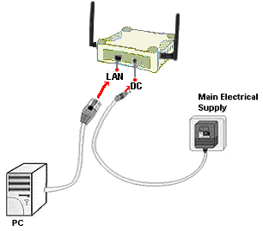
Napájení pomocí zdroje :

A. Přístup na webové rozhraní
1. Otevřete váš internetový prohlížeč. Do řádku adresy napište IP adresu access pointu, http://192.168.1.1 a stiskněte klávesu Enter. Můžete též použít utilitu uCONFIG.



- Zadejte výchozí user name a password jak je ukázáno níže,
Username: admin
Password: password
Klikněte na OK a otevře se vám hlavní konfigurační stránka.

Po vstupu na hlavní stránku můžete začít s konfigurací.

* Poznámka: Nezapomeňte si změnit vaše heslo.

B. Obsah Baleni
- ·návod RMF
- ·24V 1A GE Passive PoE napájecí adaptér
- ·M3x20 samozářezné šroubky（3ks）
- ·M3x20 kotvící šroub（3ks）
- ·M3x30 sřouby s rovnou hlavou（3ks）
- ·M3 matice (3ks）

Napájení pomocí PoE:

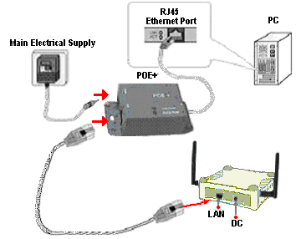

B. Instalace zařízení a popis:

Topologie sítě - síť s DHCP - AP získá IP adresu z DHCP serveru, stejně tak připojení bezdrátoví klienti
- pro síť typu MESH použíjete Mesh controlelr nebo Compex Clour Manager jako kontroler vaší sítě.
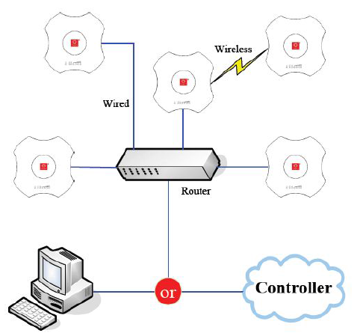
 | Funkce | Stav a význam
1 | Power LED | Stále svítí: napájení je dodáváno do zařízení.  nesvítí: napájení není dodáváno do zařízení.
2 | Ethernet Port LED  A WAN LED | Svítí-ON: spojení je navázáno.  Nesvítí: žádné připojení k síti. Bliká : datový provoz
3 | Signal Strength  (ukazatelé síly signal) | (low) (higher low) (lower high) (high)  LED10 LED20 LED30 LED40
4 | DC Jack | Napájecí konektor : 24 VDC
5 | Ethernet Port | 10/100Mbps Ethernetový port  PoE input : 24V DC – vstup pro POE
6 | Reset Button (tlačítko reset) | - Pro reboot, stiskněte jednou.  - Pro reset hesla, stiskněte a držte tlačítko 5 sekund než jej opět uvolníte.  - Pro obnovení výchozích nastavení, stiskněte a držte tlačítko 8 sekund než jej opět uvolníte.
9 | Reset Button (tlačítko reset) | - Pro reboot, stiskněte jednou.  - Pro reset hesla, stiskněte a držte tlačítko 5 sekund než jej opět uvolníte.  - Pro obnovení výchozích nastavení, stiskněte a držte tlačítko 8 sekund než jej opět uvolníte.

COMPEX Systems Pte Ltd. tímto prohlašuje, že zařízení je ve shodě se základními požadavky a s dalšími příslušnými ustanoveními nařízení vlády č.426/2000 Sb. (resp. Směrnice 1999/5/ES) a je označeno značkou shody CE(!) .-POS je k dispozici v kompletním uživatelském návodu nebo na www.cpx.cz nebo e-mailu podpora@cpx.cz.
Zařízení je možno používat v České republice resp. Slovenské republice při dodržení podmínek dle všeobecného oprávnění VOR/12/08.2005 resp. VPR . 07/2004 -podrobnosti na www.cpx.cz nebo emailu podpora@cpx.cz

Montáž - určeno k montáži na zeď či strop

